Приложение
Карточки заданий для родителей по изготовлению оборудования для игр с детьми

1. - Цветные дорожки
Пришить пуговицы одного размера, но разных цветов змейкой на фетре.
Фетр можно красиво оформить по краям.

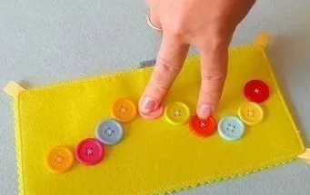

Мы шли, шли, шли
Много клюквы нашли.
Раз, два, три, четыре, пять –
Мы опять идем искать!

2. - Игра – попади в ворота (воздушный футбол - дуйбол)

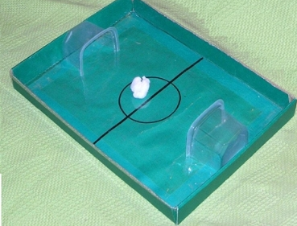
Быть футболистом – не работа,
А, откровенно говоря,
Великий дар – попасть в ворота
И промахнуться в вратаря.

3. -Пальчиковый бассейн
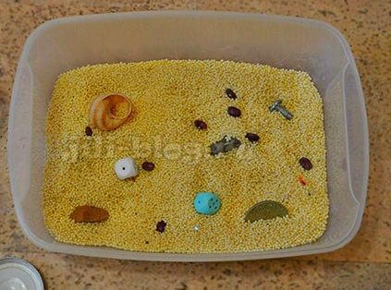
В коробку или банку без горла насыпается крупа: фасоль, рис, перловка и т.д.,декоративные элементы: мелкие камушки ракушки и т.д.; банку оформить в морском стиле: обклеить ; руками ребенок делает движения по тексту:
Рыбки плавали, ныряли
В чистой, тепленькой воде.
То сожмутся, разожмутся,
То зароются в песке!

4. – Веревочка с узелками - «Узловка»
(На веревке сделать не менее 15 узелков как на картинке; цвет веревки на ваше усмотрение )
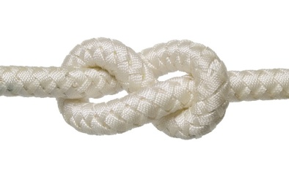
Паучок ползет.
Зацепился паучок
Тонкой ниткой за сучок.
Лапками перебирает,
Паутинки сплетает,
Мух поджидает.

5. Массажный ежик
(с массажной расческой)
Ходит ёжик без дорожек,
По лесу, по лесу.
И иголками своими,
Колется, колется.
А я ёжику, ежу,
Ту дорожку покажу.
Где катают мышки,
Маленькие шишки.

6. – Улитка
Изготавливается цветная карточка, с дырочками в районе усиков, куда будут просовываться пальцы.
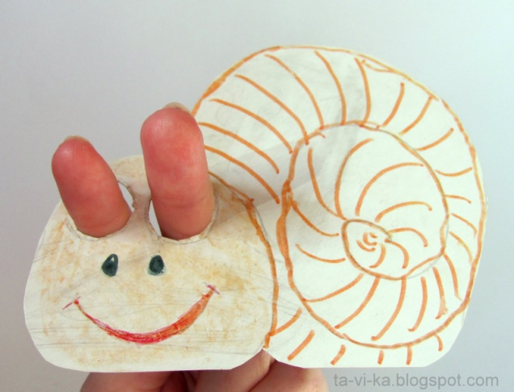
Улитка-недорожка
Высунула рожки.
Медленно ползет,
Домик везет,
Листики жует!

7. Ежик – 2
( с расческой, чтобы в руке было удобней держать, делается резинка)
Гладь мою ладошку, ёж!
Ты колючий, ну и что ж!
Я хочу тебя погладить,
Я хочу с тобой поладить.

8. игры с прищепками
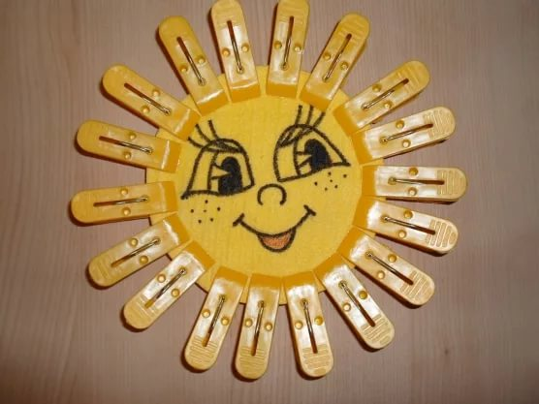
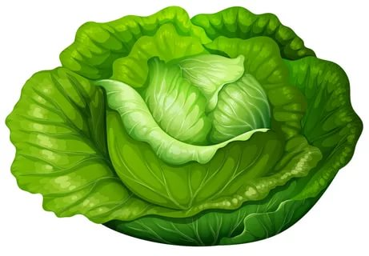
(картинка капусты, солнышка,на которую по кругу прикрепляются прищепки, и открепляются)
Я – зеленая капуста,
Без меня в кастрюле пусто!
Листья снимите с меня –
И останусь только я!

9.- Колье из бус и уэелков
Узелки и бусины крупные одной формы, 3 веревки; изготавливается по образцу.
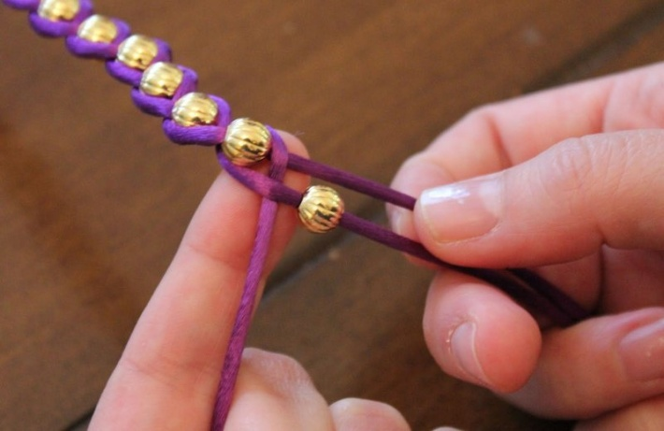
Шли вприпрыжку динозавры-
Гоп-гоп-гоп!
Дружно шлепали по лужам-
Шлеп-шлеп-шлеп!
Грозно топали ногами-
Топ-топ-топ!
И кивали головами
-Оп-оп-оп!

10-Игра – попади в ворота
С пальцами; изготавливается картинка футболиста с прорезями для пальцев, и мячик.
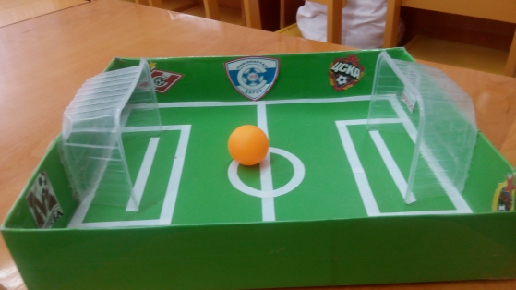
На прогулку мы пойдем
И в футбол играть начнем.
И с хорошей тренировкой
Каждый станет сильным, ловким!
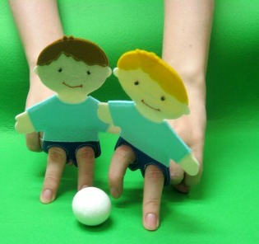

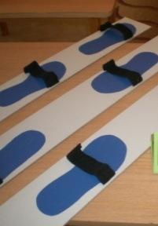
11- Лыжники
Лыжи с пробками( изготовить спец. Площадку, где лыжник будет поворачиваться, обходить препятствия до финиша.
Кто домчится раньше всех?
По дороге белойсмело,
Мы несемся все вперед.
Пусть опасен поворот,
Пусть тропинки узки,
Не сдадимсямы!
Вперед вихрем мчись!
Ель, сосна, посторонись!
Пусть свирепствует мороз -
Состоится лыжный кросс!

12. Бусы-
Игра для девочек- нанизывание бус на веревочку, шнуровка.
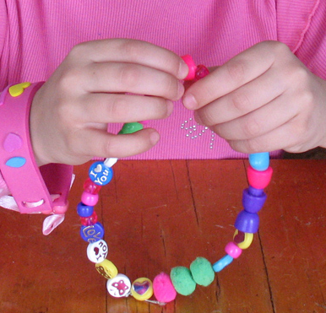
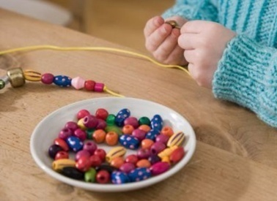
Бусинку за бусинкой соберу на нитку.
Мой подарок знаю, вызовет улыбку.
Маме он понравится и она в ответ
Скажет, что красивей бус на свете нет
13. -Лесенка или горка
Изготовить сапоги либо сшить из ткани, фетра, либо связать; и горку, примерно по образцу, чтобы можно было подыматься и спускаться пальцами.

Топ, топ сапожок,
Хлоп, хлоп вот снежок.
Заберусь на горку,Ух!
Съеду с горки,
Бух! И в снежок!

